Az SZTE hallgatói már a robotoktól kérnek jegyzeteket
Az SZTE hallgatók számára is elérhetővé vált a Coursera Coach. Akár egy fáradhatatlan és mindig rendelkezésre álló oktató, akitől tanulás és a kurzus közben is bármikor és bármennyit lehet kérdezni, olyan a Coursera Coach, a mesterséges intelligencia alapú, interaktív asszisztens.
Európában egyedülálló együttműködés keretében fejleszti a felsőoktatást a Szegedi Tudományegyetem és a világ legnagyobb online oktatási platformja, a Coursera. 2023. január 23-án, Szegeden írták alá a jövő oktatásában és munkaerő-képzésében is történelmi léptékű szerződést az SZTE vezetői és a Coursera ügyvezető igazgatója, Jeff Maggioncalda. Az azóta eltelt időszakban folyamatosan bővült, fejlődött az együttműködés és a hallgatók lehetőségei, ami most újabb mérföldkőhöz ért.
Azon felül, hogy a megállapodás értelmében minden szegedi egyetemi polgár hozzáférhet a Coursera felületén elérhető online tananyagokhoz, azaz a legnevesebb egyetemek és vállalatok tanfolyamai és oktatási tartalmai korlátozás nélkül épülhetnek be a szegedi képzésekbe, most egy egészen különleges segítség is megnyílt a tanulók számára. Bár a Coursera Coach nem érhető el minden felhasználónak, jó hír, hogy az SZTE polgárai ingyenesen és korlátozás nélkül, magyar nyelven is használhatják.
Mire képes a Coursera Coach?
A Coursera Coach egy interaktív, mesterséges intelligencia által vezérelt tanulási asszisztens. Ha megkérjük, hogy mutatkozzon be, így vall magáról: „itt vagyok, hogy segítsek neked a Coursera kurzusokkal kapcsolatos kérdéseikben és támogassalak a tanulás során. Bármilyen kérdésed van a kurzusokkal, a tanulással vagy a Coursera platformmal kapcsolatban, nyugodtan tedd fel nekem, és igyekszem segíteni.”
Hogyan segít a Coursera Coach a tanulásban? Megkérdeztük tőle!
Íme a válasz:
Barátságos és támogató: Mindig igyekszem barátságos és támogató lenni, hogy segítsek a tanulóknak pozitív és bizalommal teli légkört teremteni.
Tájékozott és informatív: Rendelkezem a Coursera kurzusokkal és a platformmal kapcsolatos információkkal, és igyekszem pontos és releváns válaszokat adni a kérdéseidre.
Empatikus és motiváló: Megértem, hogy a tanulás néha kihívásokkal járhat, és igyekszem motiválni és bátorítani a tanulókat, hogy kitartsanak és elérjék a céljaikat.
Rugalmas és alkalmazkodó: Igazodok a tanulók egyedi igényeihez és körülményeihez, és igyekszem rugalmasan alkalmazkodni ahhoz, hogy a lehető legjobban segítsek.
Tájékoztató és felhatalmazó: Célom, hogy információval lássalak el, hogy felhatalmazva érezd magad a tanulásban és a kurzusok elvégzésében. Segítek eligazodni a Coursera platformon és a kurzusokban, hogy sikeresen teljesítsd a tanulási célokat.
Miért különleges a Coursera Coach?
A Coach generatív mesterséges intelligenciát, valamint a Coursera vállalati és egyetemi partnerei által készített szakértői tartalmat használ - míg tehát a szintén népszerű generatív mesterséges intelligenciát használó eszköz, a ChatGPT általános célú, a Coursera Coach kifejezetten az oktatási támogatásra és tanulási folyamatok segítésére specializálódott. Mindkettő a generatív AI és a nagy nyelvi modellek (LLM) technológiájára épül, de különböző célokra optimalizálták őket. A Coach képes karrierrel kapcsolatos tanácsokat adni és segíteni az állásinterjúkra való felkészülésben. Segít a bonyolult fogalmak megértésében, felkészít az értékelésekre, és motivációs támogatást nyújt a tanulási folyamat során.
Hogyan használható?
A Coursera kurzusok tartalmának elsajátításával párhuzamosan, azonos felületen látható az avatar, amely a tanulás minden percében készen áll a csevegésre – ha tehát megbízható forrásból van szükség információra vagy támogatásra, egy kattintással elérhető a segítség. A Coach forrásai a Coursera tananyagai, és a válaszaihoz képes online tartalmakat megadni, hogy alaposabb lehessen a tájékozódás.
Sajtókapcsolat:
- pr@rekt.u-szeged.hu
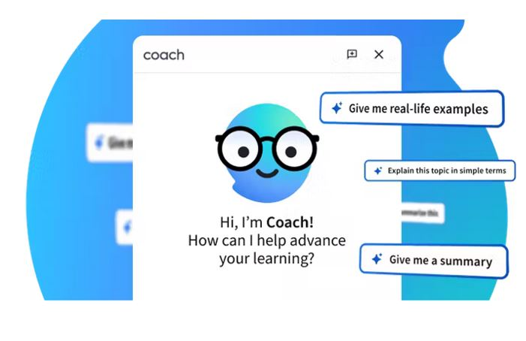 | © Coursera
Eredeti tartalom: Szegedi Tudományegyetem
Továbbította: Helló Sajtó! Üzleti Sajtószolgálat
Ez a sajtóközlemény a következő linken érhető el:

